มาตรการยกระดับส่งเสริมคุณธรรมและความโปร่งใสภายในหน่วย
ของสถานีตำรวจภูธรคง จังหวัดนครราชสีมา
ประจำปีงบประมาณ พ.ศ.2567
ตามที่ สำนักงานคณะกรรมการป้องกันและปราบปรามการทุจริตแห่งชาติ ได้ร่วมกับสำนักงานตำรวจแห่งชาติ ในการขยายการประเมินคุณธรรมและความโปร่งใสในการดำเนินงานของหน่วยงานภาครัฐ (Integrity and Transparency Assessment: ITA) ลงสู่ “สถานีตำรวจทั่วประเทศ” ในปีงบประมาณ พ.ศ. 2567 ในฐานะหน่วยงานในสังกัดของบัญชาการตำรวจภูธรภาค 3 สำนักงานตำรวจแห่งชาติ ซึ่งมีภารกิจในการบริการประชาชนในเขตพื้นที่เพื่อสะท้อนให้เห็นถึงบทบาทและความสำคัญของการบริหารราชการของสถานีตำรวจ และเกิดกลไกการมีส่วนร่วมและการป้องกันการทุจริตในการบริหารราชการในเขตพื้นที่ ควบคู่ไปกับการประเมินคุณธรรมและความโปร่งใสในการดำเนินงานของหน่วยงานภาครัฐ (Integrity and Transparency Assessment: ITA) ของส่วนราชการในเขตพื้นที่รับผิดชอบ จึงมีความจำเป็นอย่างยิ่งที่จะต้องมีการพัฒนาระบบการบริหารราชการให้บริการให้มีคุณธรรมและความโปร่งใส
สถานีตำรวจภูธรคง ได้ดำเนินการเตรียมความพร้อมรับการประเมินคุณธรรมและความโปร่งใส ในการดำเนินงานของหน่วยงานภาครัฐ(Integrity and Transparency Assessment: ITA) ประจำปีงบประมาณ พ.ศ.2567 รายละเอียดดังนี้
-แต่งตั้งคณะกรรมการดำเนินการในการขับเคลื่อนและกำกับติดตามการประเมินคุณธรรม และความโปร่งใส ในการดำเนินงานของหน่วยงานภาครัฐ(Integrity and Transparency Assessment: ITA)ของสถานีตำรวจภูธรคง ประจำปีงบประมาณ พ.ศ.2567 ตามคำสั่งสถานีตำรวจภูธรคง ที่ 46/2567 ลงวันที่ 5 กุมภาพันธ์ 2567
1. การชี้แจงและให้ข้อมูลเกี่ยวกับการประเมินคุณธรรมและความโปร่งใสในการดำเนินงานของหน่วยงานภาครัฐ
(Integrity and Transparency Assessment: ITA) ของสถานีตำรวจ ประจำปีงบประมาณ พ.ศ. 2567 แก่เจ้าหน้าที่ตำรวจในหน่วยงาน
สถานีตำรวจภูธรคง ได้ประชุมขับเคลื่อนการประเมินคุณธรรม และความโปร่งใสในการดำเนินงานของหน่วยงาน
ภาครัฐ (Integrity and Transparency Assessment: ITA) ของสถานตำรวจประจำปีงบประมาณ พ.ศ.2567 เมื่อวันที่ 8 กุมภาพันธ์ 2567 โดยมี พ.ต.อ.วทัญญู รุ่งรัศมี ผกก.สภ.คง เป็นประธานการประชุม ซึ่งการประชุมดังกล่าวมีวัตถุประสงค์ เพื่อแจ้งคำสั่งแต่งตั้งคณะกรรมการดำเนินการในการขับเคลื่อนและกำกับติดตามการประเมินคุณธรรม และความโปร่งใส ในการดำเนินงานของหน่วยงานภาครัฐ(Integrity and Transparency Assessment: ITA)ของสถานีตำรวจภูธรคง และทำความเข้าใจ กรอบการประเมินคุณธรรม และความโปร่งใสในการดำเนินงานของหน่วยงานภาครัฐ (Integrity and Transparency Assessment: ITA) ของสถานตำรวจประจำปีงบประมาณ พ.ศ.2567

ประกอบด้วย 3 ประเด็นสำคัญ ได้แก่
1)แบบวัดการรับรู้ของผู้มีส่วนได้ส่วนเสียภายใน (Internal Integrity and Transparency Assessment: ITA)
-.ให้ข้าราชการตำรวจทุกนาย ทำความเข้าใจในข้อคำถามและสร้างความตระหนักรู้เกี่ยวกับประเด็นข้อคำถาม
ให้ผู้มีส่วนได้ส่วนเสียภายในทราบ ก่อนทำการประเมินแบบวัดการรับรู้
2)แบบวัดการรับรู้ของผู้มีส่วนได้ส่วนเสียภายนอก (External Integrity and Transparency Assessment: ETA)
-ให้ข้าราชการตำรวจทุกนาย นำช่องทางการเปิดเผยข้อมูลสาธารณะ(OIT)เปิดเผย ณ จุดให้บริการ และพัฒนาการให้บริการเพื่อสร้างความรวดเร็วและความสะดวกให้แก่ประชาชน ก่อนทำการประเมินวัดการรับรู้
3)การเปิดเผยข้อมูลสาธารณะ(Open Data Integrity and Transparency Assessment: OIT)
-ให้เจ้าหน้าที่รับผิดชอบ ศึกษาการเข้าใช้ระบบ ITAP พร้อมจัดทำข้อมูลสาธารณะตามหลักเกณฑ์ที่ตัวชี้วัดกำหนดลงในระบบดังกล่าว
และให้มีการติดตาม และรายงานผล รวมทั้งการเผยแพร่ข้อมูล OPEN DATA บนเว็บไซต์ของสถานีตำรวจภูธรคงhttp://khong.nakhonratchasima.police.go.th/ และมีการประชุมเพื่อวางแผน ในการทำงาน มีการกำกับติดตามโดยผู้กำกับการสถานีตำรวจภูธรคง ด้วยทุกครั้งอย่างต่อเนื่อง
การศึกษาและวิเคราะห์กรอบการประเมิน และประเด็นที่สถานีตำรวจภูธรต้องปรับปรุงและยกระดับการพัฒนา
สถานีตำรวจภูธรคง ได้ศึกษาและวิเคราะห์กรอบการประเมิน และประเด็นที่สถานีตำรวจต้องปรับปรุงและพัฒนาโดยเร่งด่วน ในการเตรียมความพร้อมรับการประเมินคุณธรรมและความโปร่งใส ในการดำเนินงานของหน่วยงานภาครัฐ(Integrity and Transparency Assessment: ITA)ของสถานีตำรวจ ประจำปีงบประมาณ พ.ศ.2567 รายละเอียดดังนี้

2. แนวทางการยกระดับคุณธรรมและความโปร่งใสภายในหน่วยงาน
- การพัฒนายกระดับการให้บริการ/One Stop Service

ด้าน | ประเด็นที่ต้องปรับปรุง/ยกระดับการพัฒนา | ผู้รับผิดชอบ
จุดประชาสัมพันธ์/สอบถามความคืบหน้าการดำเนินคดี | การจัดให้มีผู้ทำหน้าที่ประชาสัมพันธ์บนสถานีตำรวจ เพื่อให้คำแนะนำขั้นตอนการติดต่องานแก่ ผู้มาใช้บริการ หรือผู้มาติดต่อราชการ ปฏิบัติหน้าที่ด้วยจิตใจของการบริการที่ดี มีความเป็นมิตร ใช้วาจาและกิริยาอาการสุภาพ แสดงการให้เกียรติผู้มาติดต่อราชการ | ร.ต.ต.เชิดศักดิ์ ธนาทราย  ส.ต.ท.วัชรพงศ์ แจ้งกลาง
ภาพป้ายประชาสัมพันธ์จุดบริการ | 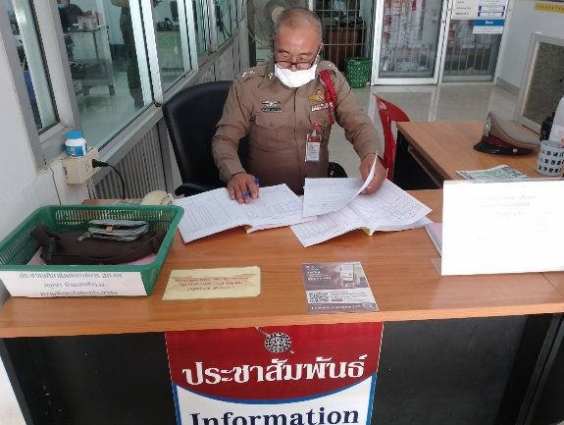 | ร.ต.ท.สิทธิศักดิ์ บัวสำราญ
ป้ายพันธะสัญญา | วางระบบขั้นตอนการปฏิบัติงานตามมาตรฐาน พันธะสัญญา และการนำไปสู่การปฏิบัติ | ร.ต.อ.มานพ พลบุรี
ภาพป้าย No Gift Policy | 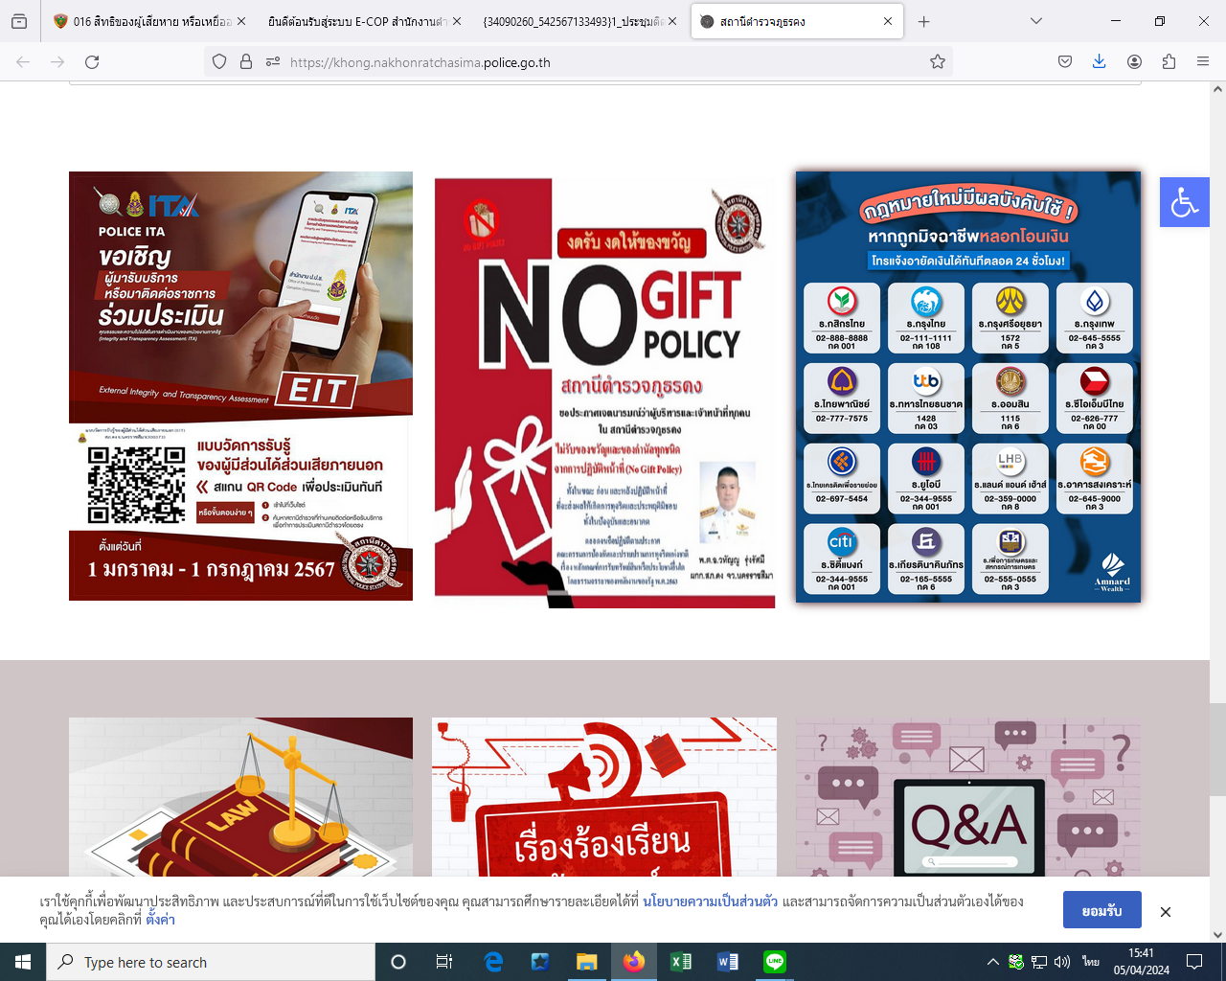 | ร.ต.ต.กฤษณะ สระแก้ว
ภาพป้ายประชาสัมพันธ์ Download คู่มือการให้บริการ | 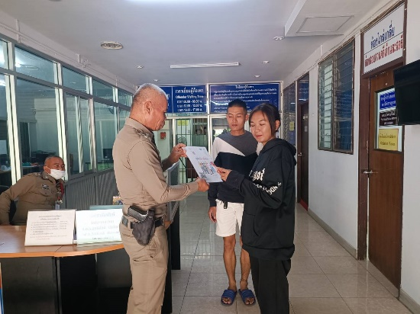 | ร.ต.อ.มานพ พลบุรี
ภาพการจัดสิ่งอำนวยความสะดวก การให้บริการประชาชน | 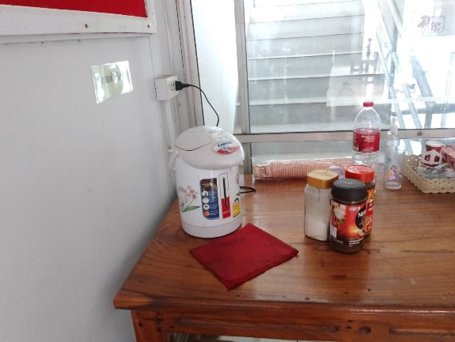 | ร.ต.อ.มานพ พลบุรี

(2) ยกระดับการเผยแพร่ข้อมูลสาธารณะ (OIT) ตามแบบตรวจการเปิดเผยข้อมูลสาธารณะ
ด้าน | ประเด็นที่ต้องยกระดับการพัฒนา  /ดำเนินการ | ผู้รับผิดชอบ
- การจัดทำ OIT
O1 โครงสร้าง อัตรากำลัง และข้อมูลผู้บริหาร | โครงสร้าง  • แสดงแผน ผังโครงสร้างการแบ่งส่วนราชการของสถานี ตำรวจ(Organization charts) ที่มีการแสดงถึงการแบ่งสายงานต่างๆภายในหน่วยงาน (ตามรูปแบบโครงสร้างสถานีตำรวจ)อัตรากาลัง  • อัตรากำลังพลของสถานี ข้อมูล ณ วันที่ 1 ม.ค.67ข้อมูลผู้บริหาร  • แสดงรายนามของผู้บริหารสถานีตำรวจ ได้แก่ ผู้กำกับการสถานีตำรวจรองผู้กำกับการสถานีตำรวจ และหัวหน้าแต่ละสายงานที่เป็นปัจจุบัน  ประกอบด้วยข้อมูล ยศ ชื่อ นามสกุล ตำแหนง รูปถ่าย ช่องทางการติดต่อ | ร.ต.อ.มานพ พลบุรี
O2 อำนาจหน้าที่ และพื้นที่รับผิดชอบ | อำนาจหน้าที่  • ข้อมูลเกี่ยวกับอำนาจหน้าที่หรือภารกิจของสถานีตำรวจและบทบาทภารกิจความรับผิดชอบของแต่ละงานภายในสถานีตำรวจพื้นที่รับผิดชอบ  • ข้อมูลพื้นที่รับผิดชอบ ได้แก่ เขต/ตำบล/จำนวนประชากร  • ระบุ/เดือน/ปี ที่จัดทำข้อมูล | ร.ต.อ.มานพ พลบุรี
O3 กฎหมายที่เกี่ยวข้อง | กฎหมายที่เกี่ยวข้อง  • ข้อมูลกฎหมายที่มีการบังคับใช้ของสถานีตำรวจ โดยมีการจัดเป็นหมวดหมู่ง่ายต่อการค้นหา  หมายเหตุ : กรณีมีกฎหมายที่บังคับใช้เป็นจำนวนมาก ควรมีกฎหมายที่ประชาชนต้องรู้/ควรรู้ เปิดเผยก่อน  • แนวทางการปฏิบัติตามกฎหมาย  แนวปฏิบัติในการจับหรือค้น  มาตรการป้องกันการแทรกแทงการใช้ดุลยพินิจแนวปฏิบัติในการใช้ดุลพินิจไม่รับคำร้องทุกข์ในคดีอาญาแนวปฏิบัติในการสอบปากคำของพนักงานสอบสวนสิทธิของผู้เสียหายหรือเหยื่ออาชญากรรมและสิทธิผู้ต้องหา | ร.ต.อ.มานพ พลบุรี
O4 ข้อมูลคณะกรรมการตรวจสอบและติดตามการบริหารงานตำรวจ (กต.ตร.) ของสถานีตำรวจ | ข้อมูลคณะกรรมการตรวจสอบและติดตามการบริหารงานตำรวจ(กต.ตร.) ของสถานีตำรวจ  • บทบาท อำนาจหน้าที่ คณะกรรมการตรวจสอบและติดตามการบริหารงานตำรวจ (กต.ตร.) ของสถานีตำรวจ  • รายชื่อ และภาพถ่ายประกอบ  • ภาคส่วนประชาชนที่มาจากการคัดเลือกให้เปิดเผยประวัติ (โดยย่อ)  • แสดงผลการดำเนินงานของ กต.ตร. สถานีตำรวจ ที่ผ่านมาในรอบ 6 เดือน  แรกของปีงบประมาณ พ.ศ. 2567(ต.ค.66-มี.ค.67 | ร.ต.อ.มานพ พลบุรี
O5 ข้อมูลการติดต่อ และช่องทางการถาม-ตอบ/รับฟังความคิดเห็น | ข้อมูลการติดต่อ  • ช่องทางติดต่อ อย่างน้อยประกอบด้วย  - ชื่อหน่วยงาน , - ที่อยู่  - หมายเลขโทรศัพท์ , - ที่อยู่ไปรษณีย์  อิเล็กทรอนิกส์ (E-mail)  - แผนที่ตั้งสถานีตำรวจ  หมายเหตุ :  1) ทำการปรับปรุงเมื่อมีการเปลี่ยนแปลงข้อมูลทุกครั้ง  2) ต้องมีครบทุกองค์ประกอบช่องทางการถาม-ตอบ/รับฟังความคิดเห็น ช่องทางการรับฟังความคิดเห็น  • แสดงตำแหน่งบนเว็บไซต์ของหน่วยงานที่บุคคลภายนอกสามารถสอบถาม  ข้อมูลต่างๆ ได้ และสามารถแสดงความคิดเห็น แนะนำ หรือติชม เกี่ยวกับการดำเนินงานหรือการให้บริการของสถานีตำรวจ | ร.ต.อ.มานพ พลบุรี
O6 การประชาสัมพันธ์ข้อมูลผลการดำเนินงาน | การประชาสัมพันธ์ข้อมูลผลการดำเนินงาน  • การประชาสัมพันธ์ข้อมูลผลการดำเนินงานของสถานีตำรวจประจำปีงบประมาณ พ.ศ.2567 โดยเริ่มเผยแพร่ตั้งแต่ เดือนตุลาคม 2566  • มีช่องทางการเผยแพร่ผ่านหน้าเว็บไซต์หลักของสถานีตำรวจ และสื่อสังคมออนไลน์ ได้แก่ Facebook หรือ Line เป็นต้น ที่สามารถเชื่อมโยงไปยังเว็บไซต์หลักของสถานีตำรวจได้  • มีการประชาสัมพันธ์ข้อมูลการประเมินคุณธรรมและความโปร่งใสในการดำเนิน งาน ของหน่วยงานภาครัฐ (Integrity and TransparencyAssessment: ITA) ของสถานีตำรวจ ประจำปีงบประมาณ พ.ศ.2567  • มีข่าวสารการประชาสัมพันธ์ข้อมูลการตอบแบบวัด EIT ของหน่วยงานผ่านLink หรือ QR Code อย่างชัดเจน | ร.ต.อ.มานพ พลบุรี
O7 รายงานการปฏิบัติราชการประจำเดือน | รายงานผลการปฏิบัติราชการสถานีตำรวจประจำเดือน  • รายงาน ผลการปฏิบัติราชการราชการสถานี ตำรวจ รอบ 6 เดือน แรก  ของปีงบประมาณ พ.ศ.2567 (ต.ค.66 – มี.ค.67)  • แยกรายเดือนและเผยแพร่เป็นประจำทุกเดือน  • รายงานผลฯ อย่างน้อยประกอบด้วย การปฏิบัติงานของสถานีตำรวจหรือ  โครงการ/กิจกรรม รายละเอียด ระยะเวลาดำเนินการหน่วยงานที่รับผิดชอบพร้อมภาพกิจกรรม  • เปิดเผยทั้งในรูปแบบไฟล์ PDF และรูปแบบ Structured data ที่เครื่อง  สามารถอ่านได้ (Machine-readable) ได้แก่ข้อมูลในรูปแบบไฟล์ Wordเท่านั้น | ด.ต.ดัสกร ชำนาญนาค
O8 คู่มือการปฏิบัติงานสำหรับเจ้าหน้าที่ | คู่มือการปฏิบัติงานสำหรับเจ้าหน้าที่  • ข้อมูลเกี่ยวกับคู่มือหรือมาตรฐานการปฏิบัติงาน ตามภารกิจของแต่ละสายงาน (งานอำนวยการ งานป้องกันปราบปราม งานจราจร งานสืบสวน และงานสอบสวน) พร้อมรายละเอียด | ด.ต.ดัสกร ชำนาญนาค
O9 คู่มือการให้บริการประชาชน | คู่มือการให้บริการประชาชน  • แสดงคู่มือฉบับประชาชนในการขอรับบริการกับสถานีตำรวจ เป็นคู่มือที่สอดคล้องกับบริบทของพื้นที่ ชุมชน ที่อยู่ในความรับผิดชอบ ซึ่งมีเนื้อหาประกอบด้วย ประเภทงานให้บริการ ขั้นตอนการให้บริการ แผนผัง/แผนภูมิการให้บริการ ระยะเวลาที่ใช้ในการให้บริการ โดยแยกตามหมวดหมู่ของงานบริการแต่ละสายงาน (งานอำนวยการ งานป้องกันปราบปราม งานจราจรงานสืบสวน และงานสอบสวน) | ด.ต.ดัสกร ชำนาญนาค
O10 E–Service | E–Service  • แสดงระบบบริการประชาชนผ่านอิเล็กทรอนิกส์ออนไลน์ โดยเป็นการอำนวยความสะดวกให้แก่ประชาชนสำหรับบริการด้านต่างๆ ของสถานี  ตำรวจ ได้แก่  -ระบบแจ้งความ Online  -ระบบเสียค่าปรับ Online  -ระบบติดตามความคืบหน้าของคดี (Case Tracking)  • สามารถเข้าถึงหรือเชื่อมโยงไปยังช่องทางข้างต้นได้จากเว็บไซต์หลักของสถานีตำรวจ | ส.ต.ต.รัฐพงศ์ ผาทอง
O11 ข้อมูลผลการดำเนินงานในเชิงสถิติ | ข้อมูลผลการดำเนินงานในเชิงสถิติ  • ข้อมูลผลการดำเนินงานของสถานีตำรวจ ตามภารกิจหลักในเชิงสถิติประจำปีงบประมาณ พ.ศ.2567 ซึ่งเป็นผลการดำเนินงานในรอบ 6เดือนแรก ของปีงบประมาณ พ.ศ.2567 (ต.ค.66-มี.ค.67)  • แยกเป็นรายเดือนและเผยแพร่ทุกเดือน  1. ข้อมูลผลการดำเนินงานในเชิงสถิติด้านคดี ตามระบบ CRIMES  2. ข้อมูลผลการดำเนินงานในเชิงสถิติ การตั้งจุดตรวจ จุดสกัด  • เปิดเผยทั้งในรูปแบบไฟล์ PDF และรูปแบบ Structured data ที่เครื่องสามารถอ่านได้ (Machine-readable) ได้แก่ข้อมูลในรูปแบบไฟล์ Excel  หรือไฟล์ Word | ส.ต.ต.รัฐพงศ์ ผาทอง
O12 แผนการใช้จ่ายงบประมาณประจำปี  และรายงานผลการใช้จ่ายงบประมาณประจำปี | แผนการใช้จ่ายงบประมาณสถานีตำรวจประจำปี  • แผนการใช้จ่ายงบประมาณของสถานีตำรวจ ประจำปีงบประมาณพ.ศ.2567 จำแนกตามแหล่งที่ได้รับการจัดสรร/สนับสนุนรายงานผลการใช้จ่ายงบประมาณประจำปี  • รายงานผลการใช้จ่ายงบประมาณ รอบ 6 เดือนแรก หรือ 2 ไตรมาสของปีงบประมาณ พ.ศ. 2567 ( ตุลาคม 2566 – มีนาคม 2567 )  • มีการรายงานต่อหัวหน้าสถานีตำรวจ  • ข้อมูลการจัดทำรายงาน ได้แก่ ผลการใช้จ่ายงบประมาณเป็นไปตามเป้าหมายเมื่อเทียบกับแผนการใช้จ่ายงบประมาณ ปัญหา อุปสรรค  • เปิดเผยทั้งในรูปแบบไฟล์ PDF และรูปแบบ Structured data ที่เครื่อง  สามารถอ่านได้ (Machine-readable) ได้แก่ข้อมูลในรูปแบบไฟล์ Excelเท่านั้น | ด.ต.เชาวลิต โชตินอก
O13 ข้อมูลเงินกองทุนเพื่อการสืบสวน  และสอบสวนคดีอาญา | • ข้อมูลกองทุนเพื่อการสืบสวนและสอบสอบคดีอาญาที่สถานีตำรวจได้รับการจัดสรรและการใช้จ่ายเงินกองทุนฯ ในรอบ 6 เดือนแรก หรือ 2 ไตรมาส  ของปีงบประมาณ พ.ศ.2567  • เปิดเผยทั้งในรูปแบบไฟล์ PDF และรูปแบบ Structured data ที่เครื่อง  สามารถอ่านได้ (Machine-readable) ได้แก่ ข้อมูลในรูปแบบไฟล์ Excelและไฟล์ Word  • ข้อมูลจัดทำตามตารางตัวอย่าง สามารถปรับได้ตามความเหมาะสม | ด.ต.เชาวลิต โชตินอก
O14 ประกาศต่าง ๆ เกี่ยวกับการจัดซื้อจัดจ้าง | • ประกาศต่าง ๆ เกี่ยวกับการจัดซื้อจัดจ้างของสถานีตำรวจประจำปีงบประมาณ พ.ศ.2567 ที่จะต้องดาเนินการตามพระราชบัญญัติการจัดซื้อจัดจ้างและการบริหารพัสดุภาครัฐ พ.ศ.2560 ได้แก่ ประกาศแผนการจัดซื้อจัดจ้าง ประกาศเชิญชวน ประกาศผลการจัดซื้อจัดจ้าง  • ข้อมูลที่เผยแพร่ทุกรายการในรอบ ๖ เดือนแรก ของปีงบประมาณ พ.ศ.2567 (กรณีไม่มีให้ระบุว่าไม่มีการ | ด.ต.เชาวลิต โชตินอก
O15 สรุปผลการจัดซื้อจัดจ้างรายเดือน | • สรุปผลการดำเนินการจัดซื้อจัดจ้าง (สขร.๑) ประจำเดือน โดยมีข้อมูลรายละเอียดผลการจัดซื้อจัดจ้าง ได้แก่ งานที่ซื้อหรือจ้าง วงเงินที่ซื้อหรือจ้างราคากลาง วิธีการซื้อหรือจ้าง รายชื่อผู้เสนอ ราคาและราคาที่เสนอ ผู้ได้รับการคัดเลือกและราคาที่ตกลง เหตุผลที่คัดเลือกโดยสรุป เลขที่และวันที่ของสัญญา หรือ ข้อตกลงในการซื้อหรือจ้าง เป็นต้น  • สรุปผลการจัดซื้อจัดจ้าง จำแนกข้อมูลเป็น รายเดือน เผยแพร่ เป็นประจำทุกเดือน  • ข้อมูลที่เปิดเผย 6 เดือนแรกของปีงบประมาณ พ.ศ. 2567  • กรณีไม่มีการจัดซื้อจัดจ้างในรอบเดือนใดให้ระบุว่า ไม่มีการ จัดซื้อจัดจ้าง  • เปิดเผยทั้งในรูปแบบไฟล์ PDF และรูปแบบ Structured data ที่เครื่องสามารถอ่านได้ (Machine-readable) ได้แก่ข้อมูลใน รูปแบบไฟล์ Excelหรือไฟล์ Word | ด.ต.เชาวลิต โชตินอก
O16 หลักเกณฑ์การบริหารและพัฒนา  กำลังพล | • สถานีตำรวจมีการประกาศหลักเกณฑ์การบริหารกำลังพลและการพัฒนากำลังพล ซึ่งเป็นไปตามกฎ ระเบียบ และข้อบังคับที่เกี่ยวข้อง ได้แก่  - หลักเกณฑ์การพัฒนากำลังพล  - หลักเกณฑ์การประเมินผลการปฏิบัติงาน  - หลักเกณฑ์การเลื่อนขั้นเลื่อนเงินเดือน  หมายเหตุ : ใช้ข้อมูลกลางสานักงานตำรวจแห่งชาติได้ | ร.ต.ต.กฤษณะ สระแก้ว
O17 ช่องทางการแจ้งเรื่องร้องเรียนการทุจริต  และข้อมูลเชิงสถิติเรื่องร้องเรียนการทุจริต | • ช่องทางการแจ้งเรื่องร้องเรียนการทุจริตและประพฤติมิชอบของเจ้าหน้าที่ของสถานีตำรวจ  • ข้อมูลสถิติเรื่องร้องเรียนการทุจริตและประพฤติมิชอบของเจ้าหน้าที่ของสถานีตำรวจ  • มีข้อมูลความก้าวหน้าการจัดการเรื่องร้องเรียน ได้แก่ จำนวนเรื่อง เรื่องที่ดำเนินการแล้วเสร็จเรื่องที่อยู่ระหว่างดำเนินการ เป็นต้น (กรณีไม่มีเรื่องร้องเรียนให้ระบุไม่มีเรื่องร้องเรียน)  • เป็นข้อมูลในระยะเวลาอย่างน้อย 6 เดือนแรกของปีงบประมาณพ.ศ. 2567 ระบุข้อมูลในการจัดทำ ณ เดือน มีนาคม พ.ศ.2567 | ร.ต.ต.กฤษณะ สระแก้ว
O18 ประกาศนโยบายต่อต้านการรับสินบน | - นิยามคำว่า สินบน หมายถึงอะไรบ้าง รวมถึงการรับของขวัญ ของกำนัล(Gift) ค่าอำนวยความสะดวก เครื่องแสดงไมตรีจิต การรับบริจาค การรับเลี้ยง และประโยชน์ในลักษณะเดียวกัน เมื่อการเสนอ การให้ หรือการรับที่สามารถพิจารณาอย่างเป็นเหตุเป็นผลได้ว่าคือสินบน และรวมถึงการให้หรือรับกันภายหลัง (การรับของขวัญจากการปฏิบัติหน้าที่ จะแตกต่างจากการรับโดยธรรมจรรยา ซึ่งหมายถึง การรับทรัพย์สินหรือประโยชน์อื่นใดอันอาจคำนวณเป็นเงินได้จากบุคคลที่ให้กันในโอกาสเทศกาล หรือวันสำคัญ ดั้งนั้นการรับของขวัญ ของกำนัล หรือสินน้ำใจ จากการปฏิบัติหน้าที่ อาจเป็นการรับสินบน นโยบายจึงต้องกำหนดให้ชัดเจน)  - การฝ่าฝืนนโยบายจะมีมาตรการจัดการอย่างไร  - มาตรการติดตามตรวจสอบ  - ช่องทางร้องเรียน แจ้งเบาะแส  - มาตรการคุ้มครองผู้ร้องเรียน/ แจ้งเบาะแส  การรักษาความลับ  - ระบุวัน เดือน ปี ที่ประกาศ  หมายเหตุ: แนวทางการจัดทำสามารถปรับได้ตามความเหมาะสมอินโฟกราฟฟิก นโยบายไม่รับ ของขวัญ และของกำนัลทุกชนิด(No Gift Policy)จากการปฏิบัติหน้าที่  • แสดงอินโฟกราฟฟิกของหน่วย | ร.ต.ต.กฤษณะ สระแก้ว
O19 การมีส่วนร่วมของหัวหน้าสถานีตำรวจ | การมีส่วนร่วมของหัวหน้าสถานีตำรวจ  • แสดงกิจกรรมการมีส่วนร่วมของหัวหน้าสถานีตำรวจคนปัจจุบัน ในการเสริมสร้างคุณธรรม จริยธรรมการต่อต้านการทุจริต/สินบนในหน่วยงาน  • เป็นการดำเนินการของปีงบประมาณ พ.ศ.2567  • แสดงข่าวกิจกรรมของหัวหน้าสถานีตำรวจ  อย่างน้อย 3 ข่าว  หมายเหตุ : ขอให้หัวหน้าสถานีตำรวจคนปัจจุบัน มีส่วนร่วมในการชี้แจง  เน้นย้ำ ให้ข้อมูลการประเมินคุณธรรมและความโปร่งใสในการดำเนินงานของหน่วยงานภาครัฐ (Integrity&Transparency Assessment: ITA) ของสถานีตำรวจ ให้เจ้าหน้าที่ตำรวจในหน่วยงานได้รับทราบด้วย | ร.ต.ต.กฤษณะ สระแก้ว
O20 การประเมินความเสี่ยงต่อการรับสินบน | การประเมินความเสี่ยงต่อการรับสินบน  • แสดงการประเมินความเสี่ยงต่อการรับสินบน และแผนบริหารจัดการความเสี่ยงต่อการรับสินบน ประจำปีงบประมาณ พ.ศ.2567  • ทำการประเมินความเสี่ยงจากกระบวนงานในการใช้อำนาจและตำแหน่งหน้าที่ทุกสายงาน  • ทำการประเมินความเสี่ยงต่อการรับสินบน อย่างน้อยต้องมีข้อมูล ดังนี้  - ชื่อกระบวนงาน/งาน/โครงการ ของแต่ละสายงาน  - เกณฑ์ในการประเมินความเสี่ยงต่อการรับสินบน  - ระบุประเด็นความเสี่ยงต่อการรับสินบน (เหตุการณ์หรือรูปแบบ พฤติการณ์ต่อการรับสินบน)  - ระดับของความเสี่ยงต่อการรับสินบน  - แผนบริหารจัดการความเสี่ยงต่อการรับสินบน | ร.ต.ต.กฤษณะ สระแก้ว
O21 การรายงานผลการดำเนินการเพื่อจัดการความเสี่ยงต่อการ รับสินบน | การรายงานผลการดำเนินการเพื่อจัดการการรับสินบน  • เป็นกิจกรรมหรือการดำเนินการที่สอดคล้องกับมาตรการหรือการดำเนินการเพื่อบริหารจัดการความเสี่ยงต่อการรับสินบนตามข้อ O25  ประกอบด้วยข้อมูลดังนี้  (1) ผลการดำเนินการตามมาตรการการจัดการความเสี่ยงต่อการรับสินบนแยกตามสายงาน  (2) แสดงภาพกิจกรรมการดำเนินการตามมาตรการจัดการความเสี่ยงต่อการรับสินบน | ร.ต.ต.กฤษณะ สระแก้ว
O22 คู่มือหรือแนวทางการปฏิบัติตามมาตรฐานทางจริยธรรม | คู่มือหรือแนวทางการปฏิบัติตามมาตรฐานทางจริยธรรม  • แสดงการจัดทำคู่มือหรือแนวทางการปฏิบัติ ตามมาตรฐานทางจริยธรรม  ของสถานีตำรวจ  • ทั้งนี้ ต้องไม่ต่ำกว่ามาตรฐานตามประมวลจริยธรรมของสำนักงานตำรวจแห่งชาติ พ.ศ. 2564 (ประกาศราชกิจจานุเบกษา วันที่ 1 กันยายน 2564)  • การจัดทำคู่มือหรือแนวทางให้มีแนวปฏิบัติที่เข้าใจง่าย ได้แก่ แสดงตัวอย่างประกอบ หรือ พฤติกรรมที่พึงประสงค์ (Do & Don't) ตามบทบาทภารกิจของสถานีตำรวจ | ร.ต.ต.กฤษณะ สระแก้ว
O23 การจัดการทรัพย์สินของราชการ การจัดเก็บของกลาง และแนวทางการนำไปปฏิบัติ | การจัดการทรัพย์สินของราชการและของบริจาค  • แสดงการวางระบบการดูแลจัดการทรัพย์สิน เพื่อป้องกันการนำทรัพย์สินของราชการและของบริจาคไปใช้เพื่อประโยชน์ส่วนตน โดยมีอย่างน้อย ดังนี้  - จำแนกประเภททรัพย์สินของราชการ อาวุธยุทธภัณฑ์ และของบริจาค  - กำหนดแนวทางควบคุม กำกับ ดูแลรักษา ตรวจนับ ตรวจสอบสภาพการใช้  งานทรัพย์สินของราชการและของ บริจาค โดยเฉพาะทรัพย์ประเภทที่มีความเสี่ยงต่อการนำไปใช้โดยมิชอบ  - ตรวจสอบและตรวจนับอาวุธยุทธภัณฑ์ของสถานีตำรวจเพื่อให้มีความพร้อมต่อการใช้งานในภารกิจ ประจำวัน  - กำหนดแนวทางการยืมหรือเบิกจ่ายทรัพย์สินของราชการหรือของบริจาคไปใช้ปฏิบัติงาน ที่ชัดเจน  - แนวทางการเผยแพร่หรือเสริมสร้างความรู้ ความเข้าใจให้เจ้าหน้าที่สามารถใช้ทรัพย์สินของราชการและของบริจาคได้อย่างถูกต้องการจัดเก็บของกลาง  • แสดงการวางระบบการจัดเก็บรักษา ของกลาง ที่ยึด อายัดเพื่อป้องกันไม่ให้ถูกสับเปลี่ยน หรือไม่นำเข้าระบบ หรือเข้าระบบบางส่วน เพื่อแลกกับการเรียกรับผลประโยชน์ทั้งทางคดีและรับทรัพย์สิน มีระบบควบคุมที่เพียงพอและเหมาะสมตามประเภทของของกลางนั้น ๆ  รายงานผลการปฏิบัติ  • รายงานผลการปฏิบัติเกี่ยวกับการจัดการทรัพย์สินของทางราชการ ของบริจาค การจัดเก็บของกลาง  • เป็นข้อมูลในระยะเวลาอย่างน้อย 6 เดือนแรกของปีงบประมาณ พ.ศ.2567 | ร.ต.อ.มานพ พลบุรี
O24 มาตรการการยกระดับคุณธรรมและความโปร่งใสภายในหน่วยงาน | มาตรการยกระดับคุณธรรมและความโปร่งใสภายในหน่วยงาน  • การเตรียมความพร้อมรับการประเมินคุณธรรมและความโปร่งใสในการดำเนินงานของหน่วยงานภาครัฐ (Integrity and TransparencyAssessment : ITA) ของสถานีตำรวจ ประจำปีงบประมาณ พ.ศ.2567  ได้แก่  - คำสั่งแต่งตั้งคณะทางานขับเคลื่อน ITA ของสถานี  - ผกก./หน.สภ. ชี้แจงและให้ข้อมูลเกี่ยวกับการประเมินแก่เจ้าหน้าที่ตำรวจในหน่วยงาน  • กำหนดแนวทางยกระดับและความโปร่งใสภายในหน่วยงาน 2 ด้านดังต่อไปนี้  (1) การพัฒนายกระดับการให้บริการ/ One Stop Service เพื่ออำนวยความสะดวกประชาชนที่มารับบริการโดยสถานีตำรวจดำเนินการปรับปรุงพัฒนาหน่วยงาน ดังต่อไปนี้  - จุดประชาสัมพันธ์/สอบถามความคืบหน้าการดำเนินคดี  - ป้ายประชาสัมพันธ์จุดบริการ  - ป้ายพันธะสัญญา  (หมายเหตุ : ป้ายมีความสมบูรณ์ไม่ชำรุด ปรับปรุงข้อมูลให้ทันสมัยอยู่สม่ำเสมอ)- ป้าย No Gift Policy  - ป้ายประชาสัมพันธ์ Download คู่มือการให้บริการ  - การจัดสิ่งอำนวยความสะดวก การให้บริการระชาชน  (2) ยกระดับการเผยแพร่ข้อมูลสาธารณะ (OIT) ตามแบบตรวจสอบการเปิดเผยข้อมูลสาธารณะ  - การจัดทำเว็บไซต์/ปรับปรุงข้อมูลให้เป็นปัจจุบัน  - การจัดทำข้อมูลสาธารณะตามเกณฑ์การประเมินและข้อมูลที่เกี่ยวข้อง  - การกำกับติดตามการเผยแพร่ข้อมูลสาธารณะอย่างต่อเนื่อง | ร.ต.อ.มานพ พลบุรี
O25 การรายงานผลการดำเนินการ ตามมาตรการการยกระดับคุณธรรมและความโปร่งใสภายในหน่วยงาน | การรายงานผลการดำเนินการตามมาตรการส่งเสริมคุณธรรมและ ความโปร่งใสภายในหน่วยงาน  • เป็นกิจกรรม หรือการดำเนินการที่สอดคล้องกับมาตรการ การยกระดับคุณธรรมและความโปร่งใสภายในหน่วยงานตาม ข้อ O24 ที่สถานีตำรวจได้ดำเนินการปรับปรุง พัฒนาจุดบริการ อย่างน้อยประกอบด้วย  (1) ผลการดำเนินการตามมาตรการการยกระดับคุณธรรม และความโปร่งใสภายในหน่วยงาน/One Stop Service  (2) ภาพกิจกรรมที่แสดงถึงการนำมาตรการไปปฏิบัติจริง/ การพัฒนาจุดบริการ อย่างเป็นรูปธรรม  - ภาพ จุด ประชาสัมพันธ์/สอบถาม ความ คืบ หน้า การดำเนินคดี  - ภาพป้ายประชาสัมพันธ์จุดบริการ  - ภาพป้ายพันธะสัญญา  - (หมายเหตุ : ป้ายมีความสมบูรณ์ไม่ชำรุด ปรับปรุงข้อมูล ให้ทันสมัยอยู่สม่ำเสมอ)  - ภาพป้าย No Gift Policy  - ภาพป้ายประชาสัมพันธ์ Download คู่มือการให้บริการ  - ภาพการจัดสิ่งอำนวยความสะดวก การให้บริการประชาชน  - ภาพกิจกรรม หรือรายงานการประชุม การมอบหมายเจ้าภาพ/ผู้รับผิดชอบการยกระดับการเผยแพร่ข้อมูล สาธารณะ (OIT)  - ภาพการประชุมกำกับติดตามโดยหัวหน้าสถานีตำรวจ | ร.ต.อ.มานพ พลบุรี

ด้าน | ประเด็นที่ต้องยกระดับการพัฒนา  /ดำเนินการ | ผู้รับผิดชอบ
- การปรับปรุง และจัดทำเว็บไซต์
 | 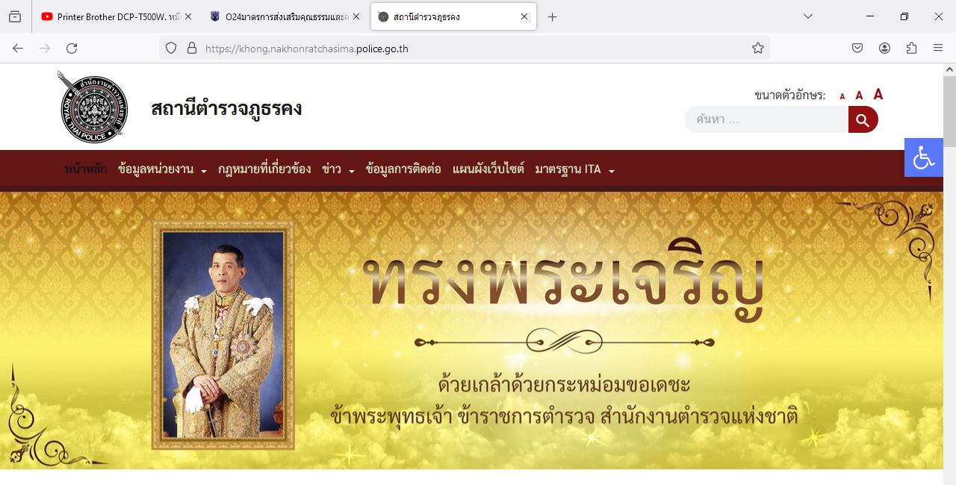  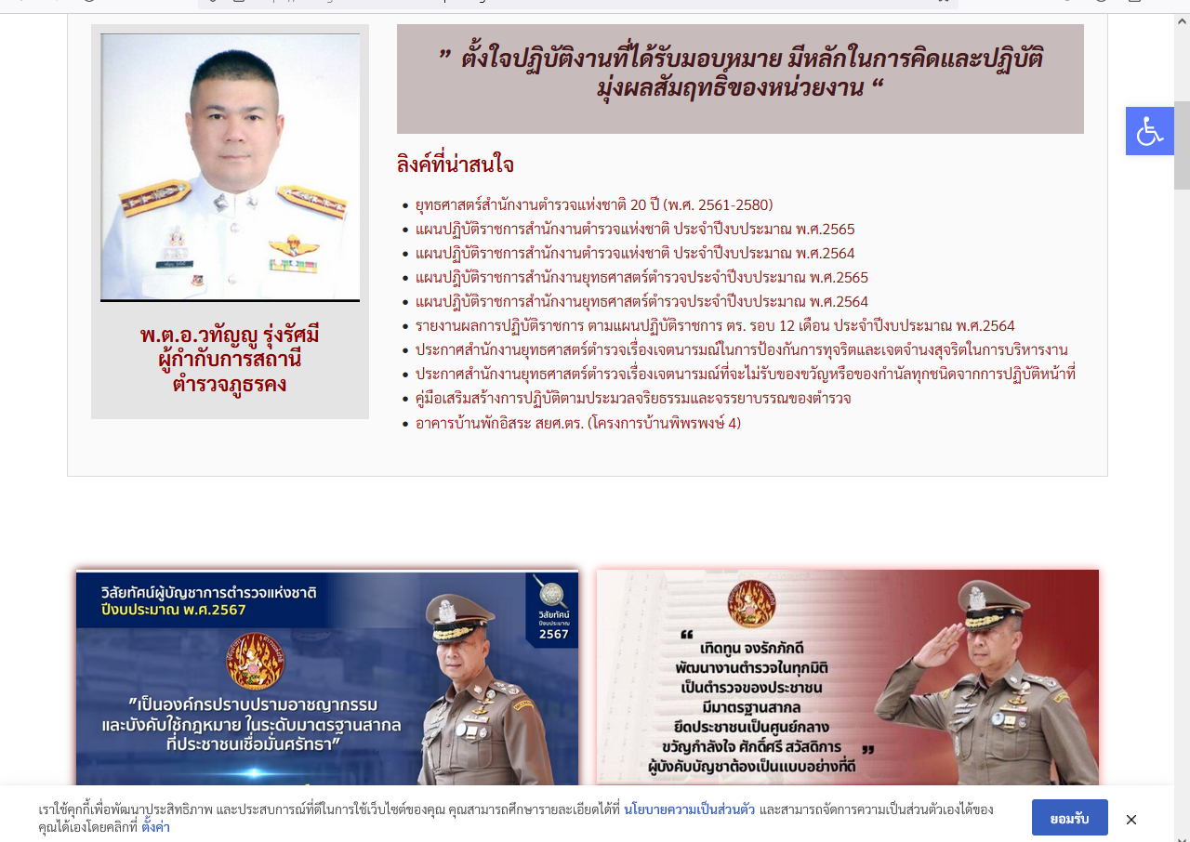 | ร.ต.ต.กฤษณะ สระแก้ว  ส.ต.ต.ภาสวัฒน์ เดชยา

ด้าน | ประเด็นที่ต้องยกระดับการพัฒนา  /ดำเนินการ | ผู้รับผิดชอบ
- การกำกับติดตาม การเผยแพร่ข้อมูลสาธารณะ
 | 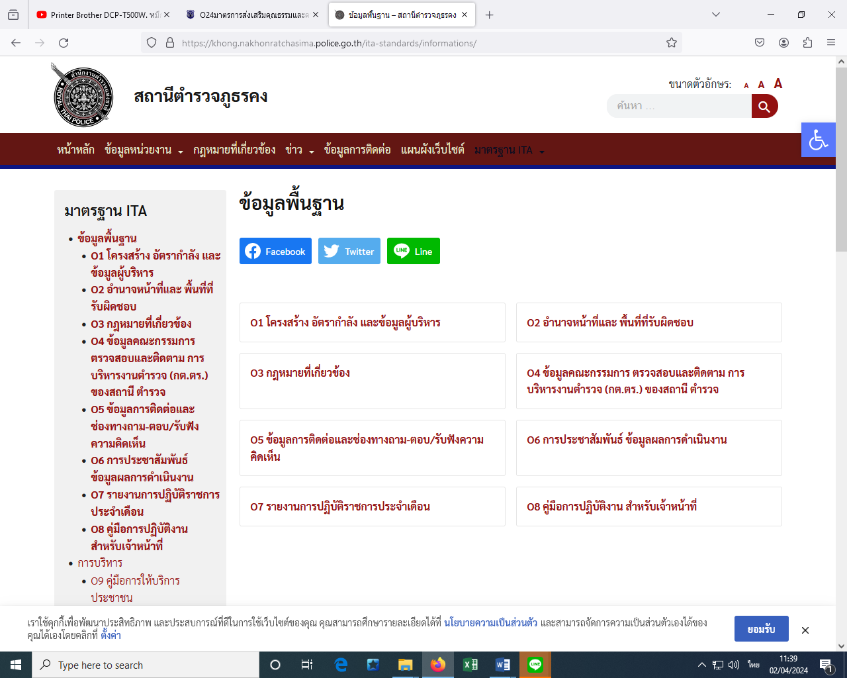 | พ.ต.ท.กิติพงษ์ เคื่อนสาร  ส.ต.ต.ภาสวัฒน์ เดชยา  จนท.เผยแพร่ข้อมูลสาธารณะ

